## Консультация для родителей:

## «Что развивает мультипликация?»

Воспитатель Щербина Е.А.

Одна из важнейших ступеней в воспитании и развитии личности ребёнка является дошкольный возраст. Период активного приобщения ребёнка к познанию окружающего его мира, начальная ступень социализации. В младшем возрасте (от 3-х лет) активизируется самостоятельность мышления, любознательность, развивается познавательный интерес ребёнка.

Поэтому хотелось бы отметить и актуальность комплексного воспитания у детей дошкольного возраста, а также развитие художественно-эстетического вкуса, формирование творческих способностей и чувства прекрасного.

**Мультипликация** (или создание мультфильмов) – это сложный и многоструктурный процесс, но в тоже время достаточно увлекательный для познания и видов искусства, так как объединил в себе различные виды искусства (живопись, лепка, музыка и другие).

Мультипликация является одним из видов современного искусства с высоким художественно-эстетическим потенциалом, а также, что немало важно, оказывает и высокое нравственно-эмоциональное воздействие на детей дошкольного возраста (например, патриотической направленности).

* **Главная педагогическая ценность мультипликации заключается, прежде всего, в возможности комплексного развивающего обучения детей.**

Этому способствует интеграция разных видов изобразительного искусства:  рисунок,  живопись,  лепка, графика, фотография, скульптура, литература, музыка, дизайн, декоративно-прикладное творчество, театр.

Работа  над  созданием  фильма  создает  условия  для  формирования  у ребенка  личностных  качеств,  таких  как  инициатива,  настойчивость, трудолюбие, ответственность, коммуникабельность и т.д. А это те целевые ориентиры, которые определены ФГОС дошкольного образования.

* **Что же развивает мультипликация:**

1. **Сенсомоторные качества**, связанные с действиями руки ребёнка, обеспечивающие быстрое и точное усвоение технических приёмов в различных видах деятельности.
2. **Восприятие пропорций**, особенностей объёмной и плоской формы, характера линий, пространственных отношений.
3. **Цвет, ритм, движение**.
4. **Воображение, пространственное мышление, логика**, расширение кругозора.
5. **Личностные качества**, такие как инициатива, настойчивость, трудолюбие, ответственность, коммуникабельность.

Юные мультипликаторы будут учиться создавать образы согласно возрасту воспитанников, изготавливать персонажей мультфильма и фоны, изучать литературу с помощью педагога и т.д.

**Как выглядит съемочный процесс?**

1. Придумываем сюжет (поучительную историю или яркую игровую ситуацию).  
   2. Выбираем технику анимации.  
   3. Создаем раскадровки (обсуждение сюжета, способ подачи материала).  
   4. Работаем над персонажами, фонами и декорациями (создания яркого образа и характера).  
   5. Записываем диалоги, шумовые эффекты (развиваем актерские способности и придумываем новые техники извлечения звуков, таких как шум ветра, толпы, скрип двери)  
   6. Снимаем мультфильм (дети-аниматоры осуществляют действия в кадре, двигая декорации, оживляя героев в соответствии с сюжетом)  
   7. Производим монтаж мультфильма (берет на себя специалист)  
   8. Премьера! (показ отснятого материала помогает понять детям технологическую цепочку создания фильма).

**Однако есть общие рекомендации по организации просмотра мультфильмов детьми в детском саду (согласно СанПина). Вот некоторые из них:**

1. Мультфильмы можно показывать детям не раньше трёх лет.
2. Выбирайте качественные мультфильмы, которые расширяют кругозор ребёнка, погружают его в новую реальность и дают новые знания.
3. Не показывайте детям мультфильмы, где демонстрируются драки, сцены насилия и герои-монстры.
4. Для детей 3–4 лет выбирайте короткие мультфильмы не более 20 минут с законченной историей.
5. Для детей 5–6 лет длительность мультфильма должна быть не более часа.
6. Включайте мультфильм в занятия. Например, после прочтения сказки предложите детям посмотреть её экранизацию, а затем обсудить увиденное на экране.
7. 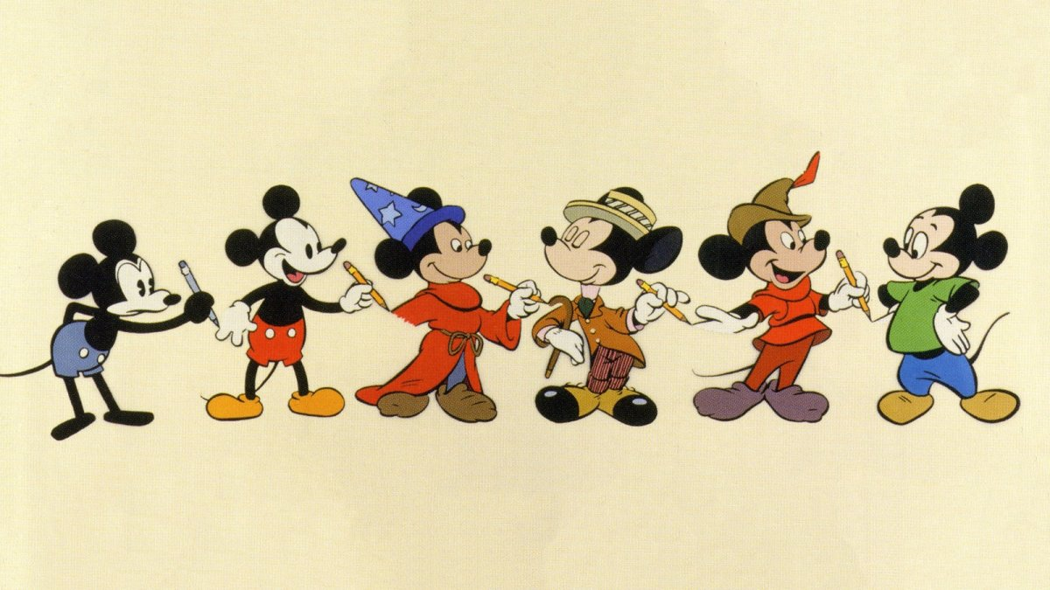Не показывайте детям мультфильмы, в которых используется сленговая речь.
8. Не показывайте мультфильм каждый день и дольше 15 минут.
9. Используйте телевизор разрешённого размера и правильно рассадите детей.
10. Смотрите мультфильм вместе с детьми.